**購物**

**Where(分析的原始資料來源) ？**

* PChome
* 博客來
* 蝦皮
* MOMO 購物網
* 露天拍賣

--------------------------------------------------------------------------------------------------

**空氣品質**

**Where(分析的原始資料來源) ？**

* 空氣品質監測網 -- 行政院環境保護署：<https://airtw.epa.gov.tw/CHT/Query/His_Data.aspx>
* 大氣 -- 行政院環境保護署：<https://data.epa.gov.tw/dataset?groups=atm>

--------------------------------------------------------------------------------------------------

**水質預測**

**Where(分析的原始資料來源) ？**

* 每月自來水水質抽驗資料 -- 政府資料開放平台： <https://data.gov.tw/dataset/139648>
* 每月自來水水質抽驗資料 -- 行政院環境保護署：<https://data.epa.gov.tw/dataset/dws_p_28>
* 河川水質監測資料 -- 政府資料開放平台： <https://data.gov.tw/dataset/6078>
* 河川水質監測資料 -- 行政院環境保護署：<https://data.epa.gov.tw/dataset/wqx_p_01>
* 水的所有資料 -- 行政院環境保護署：<https://data.epa.gov.tw/dataset?groups=wat>

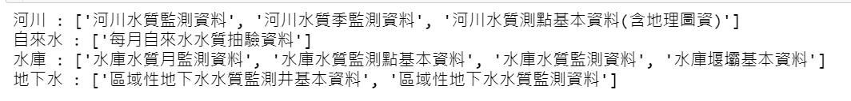

--------------------------------------------------------------------------------------------------

**交通違規自動檢舉**

**Where(分析的原始資料來源) ？**

* 台灣道路影像訓練標記資料庫 (Formosa Dataset)

 